

Ckeck list des documents à fournir

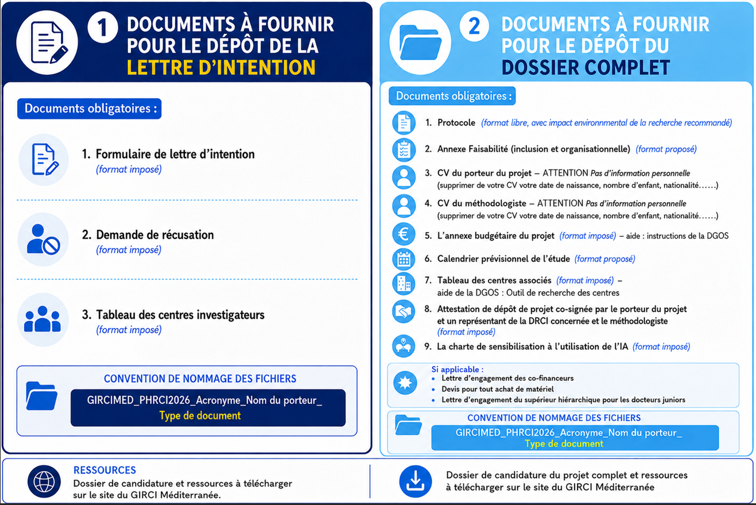

- Les porteurs de projets et DRCI doivent obligatoirement utiliser le nouveau modèle de LI au format Excel. Une attention particulière doit être portée au respect strict du nombre de caractères.

- Recevabilité : Tous les items de la lettre d'intention doivent être complétés de manière exhaustive (utiliser la mention NA si nécessaire).

- NOUVEAUTE : l’annexe indépendante précisant le planning prévisionnel des phases doit être cohérente avec les délais indiqués dans la lettre d’intention. Ils doivent être calculé de manière réaliste et cohérente, car tout dépassement de ces délais maximaux devra être justifié et pourra avoir un impact sur le financement du projet – se référer à la note d’information de la DGOS.

